Baccalauréat Professionnel

Maintenance des Systèmes de Production Connectés

DOSSIER TECHNIQUE ET RESSOURCES

CERMEX

Épreuve E2 - PREPARATION D’UNE INTERVENTION

Durée : 2 heures

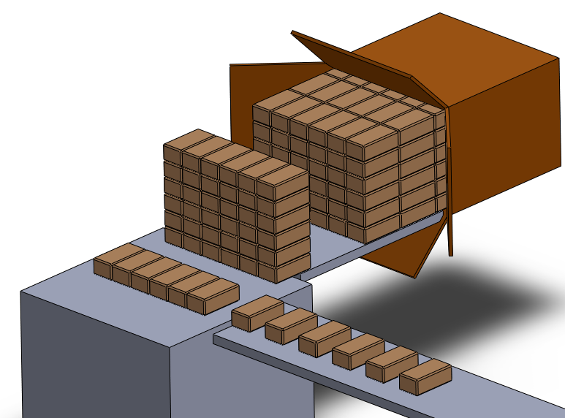
PRESENTATION GENERALE DU SYSTEME
ENCAISSER
CONVOYERC
ACCUMULER
EMPILER
Étui
Couche
Pile
Lot
Caisse en carton

La Cermex est un système qui assure le groupage des produits, leur introduction dans une caisse en carton présentée manuellement ouverte.
L’entreprise DRIO utilise cette machine pour mettre des étuis remplis de flacon de parfum dans une caisse en carton.

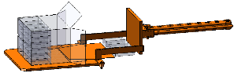
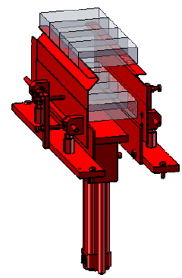
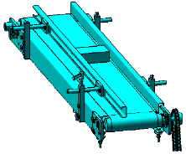
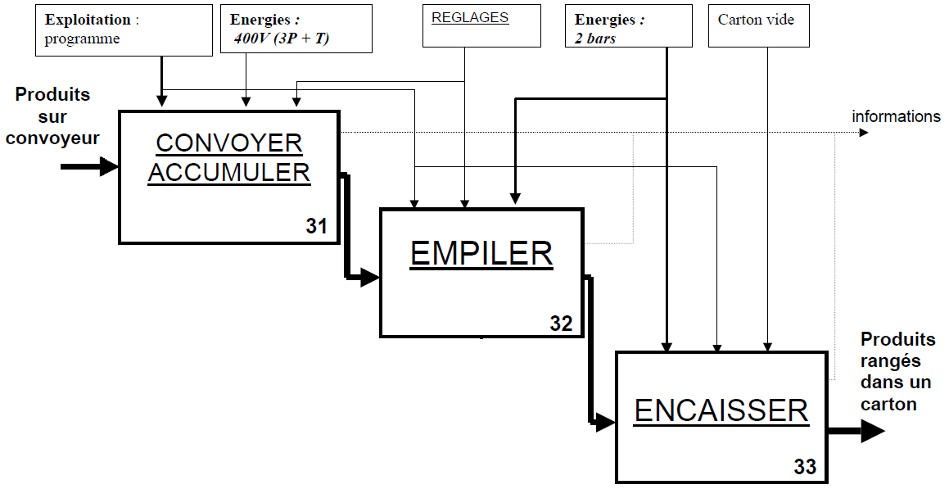

A3

Les étuis sont convoyés et accumulés grâce au convoyeur. Lorsqu’une couche est créée le vérin de l’empileur descend ce qui permet au convoyeur de créer une nouvelle couche.

En fonction des réglages de l’opérateur, si le nombre de couche est atteint cela forme une pile. Et cette pile est déplacée vers le carton.

Le nombre de piles atteint tous les étuis forment un lot, qui sera finalement transféré dans le carton.
Etui
Couche
Lot
Pile

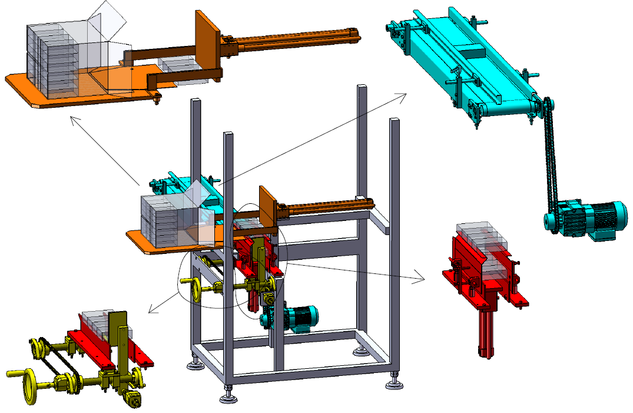
Sous système C :
Régler l’empileur, dimension des piles.
Sous système D :
Transférer les étuis dans le carton.
$$\vec{y}$$
$$\vec{z}$$
$$\vec{x}$$
Sous système A :
Convoyer les étuis pour l’accumulation.
Sous système B :
Empiler les étuis.
MISE EN SITUATION
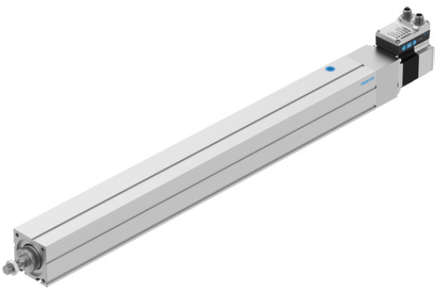
Lors du rétrofit de la Cermex, plusieurs équipes de maintenance mécanique et d’électricité sont mises à contribution. On vous demande de préparer le remplacement du vérin d’encaissage, dans le but d’améliorer la qualité de la tâche : moins de détérioration des étuis, gain de production et contrôle des informations à distance.
Pour cela le vérin actuel sera remplacé par un vérin électrique IO-Link.

PROBLEMATIQUE
Cette technologie n’est pas utilisée dans l’entreprise et on vous demande d’étudier les caractéristiques de ce vérin en vue du remplacement. Et de préparer son remplacement.
La partie rétrofit automatisme sera réalisée par un technicien de maintenance électrique.

La validation de l’intervention par votre responsable a généré l’ordre de travail ci-dessous :

ORDRE DE TRAVAIL
Parc | Atelier maintenance |  |  | Urgence |  | … | Équipement |  | N° | Encaisseur E 724.00
Marque |  |  |  | CERMEX |  |  | Numéro du BT : | 241122
Motif de la demande :
Rétrofit CERMEX remplacement Vérin – Fonction ENCAISSAGE
Dépose de la « solution Pneumatique » à remplacer par la « solution Électrique »
Machine en arrêt |  | Oui | Nom

Sous Système encaissage
Le sous système est actuellement actionné par un vérin pneumatique Double effet, qui peut se déplacer et prendre 3 positions : Rentrée, sortie intermédiaire et sortie totale.

Lorsque la première pile est formée, la tige de vérin sort et la plaque poussoir la déplace de 150 mm (longueur d’un étui + 50 mm). Puis elle revient à sa position initiale.

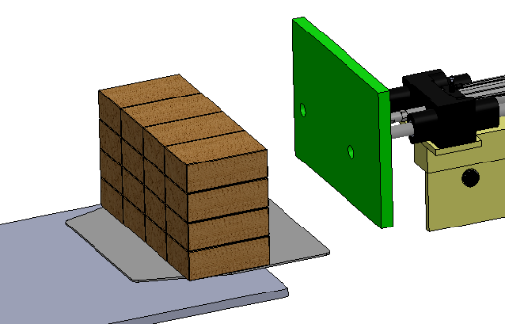
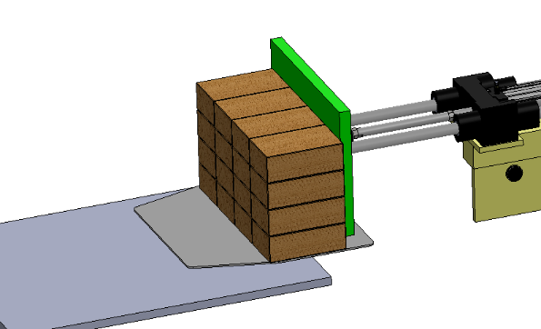
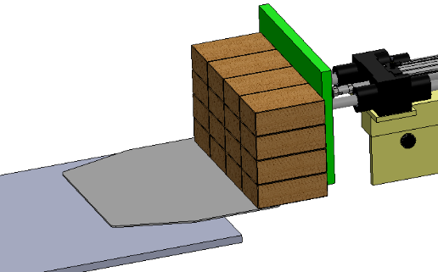

Note : le nombre d’étuis par couche et le nombre de couches par pile dépend des réglages de l’opérateur.

Pour les piles suivantes, la tige de vérin sort et la plaque poussoir les déplace de 150 mm. La nouvelle pile pousse la pile précédente, c’est de cette manière qu’un lot se forme. Puis la plaque poussoir revient à sa position initiale.

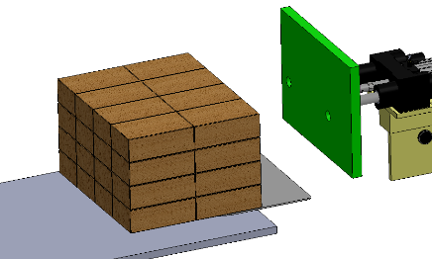
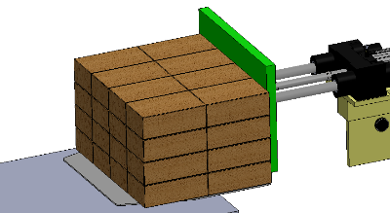
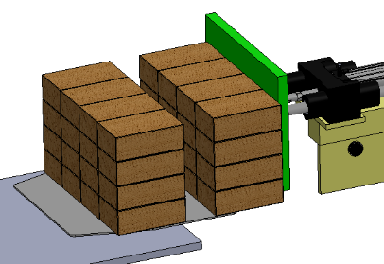

Lorsque tout un lot est constitué, la tige de vérin sort totalement (450mm) et la plaque poussoir déplace tous les étuis dans le carton.
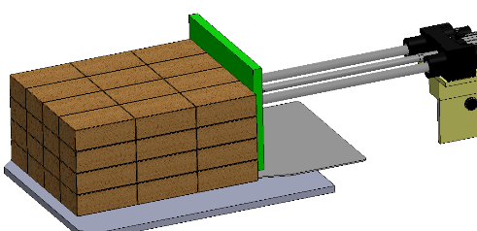
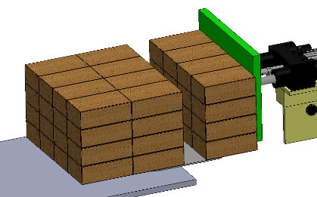
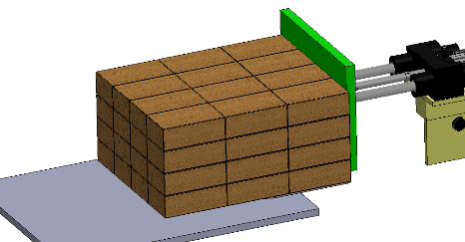

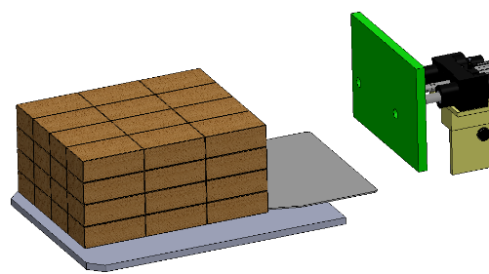

Grafcet de la tâche d’encaissage (Partie opérative)

450 mm ; 4.5s
0

Pile formée
1

Nb pile < nb max
Nb pile =nb max
2
Sortir Vérin
Vérin position intermédiaire
3
Sortir Vérin
Vérin sorti totalement
4
Rentrer Vérin
Vérin rentré
150 mm ; 2s
150 mm ; 2s OU 450 mm ; 4.5s

Données :
Étui :

L x l x ep (en mm) = 100 x 60 x 40
Masse : 150 g
Emballage plastifié (polyéthylène)

Coefficients de frottement :

Couples de matériau | Coefficients de frottement
Acier - Acier | 0.8
Acier - Fonte | 0.4
Acier - Laiton | 0.35
Polystyrène - Acier | 0.3
Fonte - Fonte | 1
Aluminium - Acier doux | 0.61
Polyéthylène - Acier | 0.2
Aluminium - Aluminium | 1.35
Polyéthylène - Aluminium | 0.3
Acier - Plexiglas | 0.45
Plexiglas - Plexiglas | 0.8

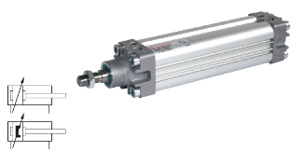
Vérin Pneumatique (actuellement installé) :

Données techniques

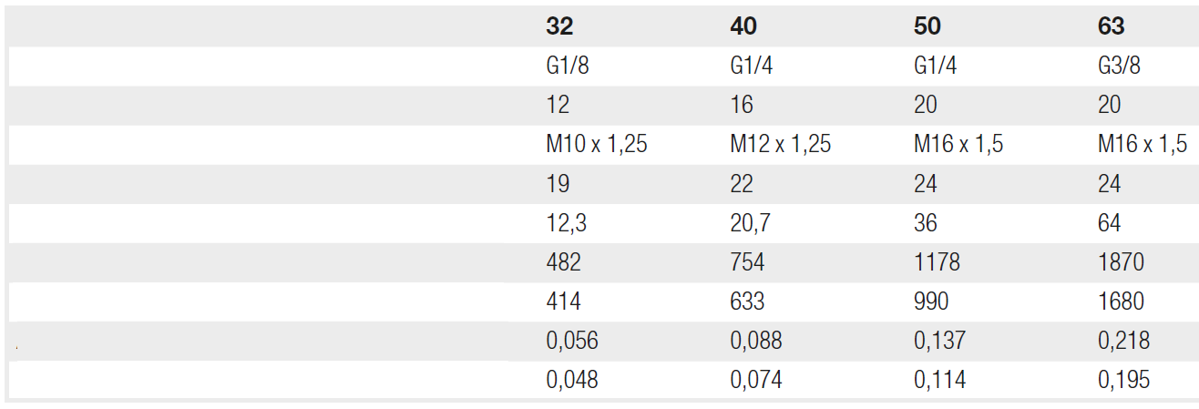
Consommation d’air en Sortie (l/cm)
Poussée sous 6 bar en Rentrée (N)

Consommation d’air en Rentrée (l/cm)
Poussée sous 6 bar en Sortie (N)
Volume d’amortissement (cm³)
Longueur amortissement (mm)
Filetage tige de piston

Diamètre tige Æ (mm)
Raccord
Diamètre piston Æ (mm)

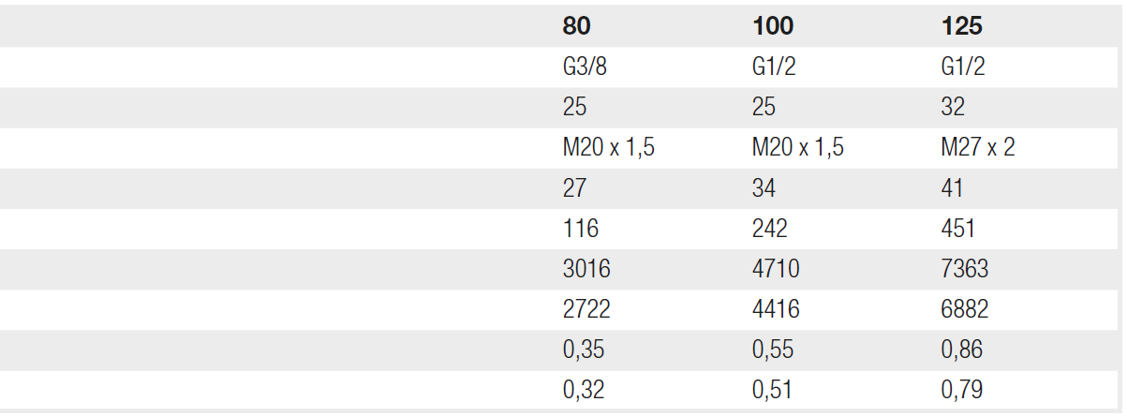
Consommation d’air en Rentrée (l/cm)
Consommation d’air en Sortie (l/cm)
Poussée sous 6 bar en Sortie (N)
Poussée sous 6 bar en Rentrée (N)

Volume d’amortissement (cm³)
Longueur amortissement (mm)
Filetage tige de piston

Diamètre tige ∅ (mm)
Raccord
Diamètre piston ∅ (mm)
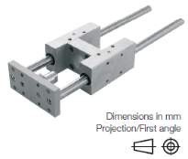
Guide linéaire :
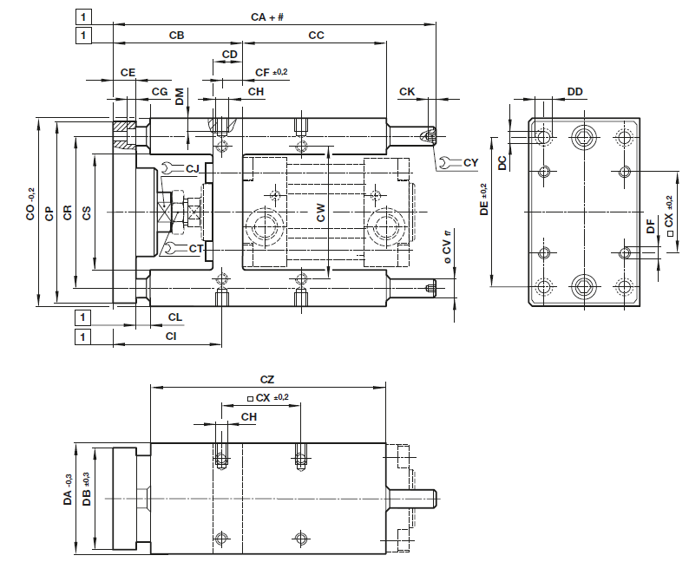

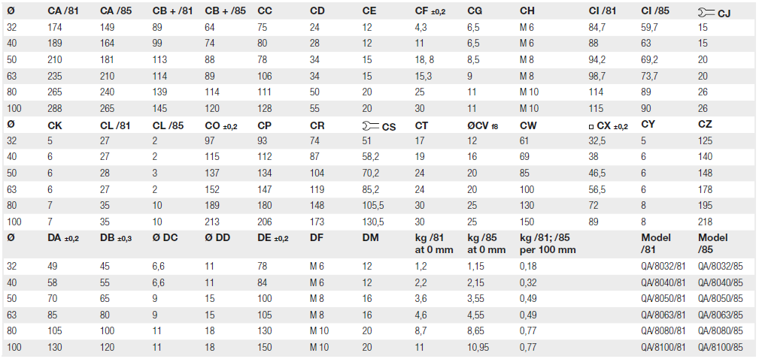

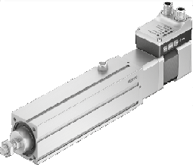
Vérin électrique IO-LINK

Données techniques

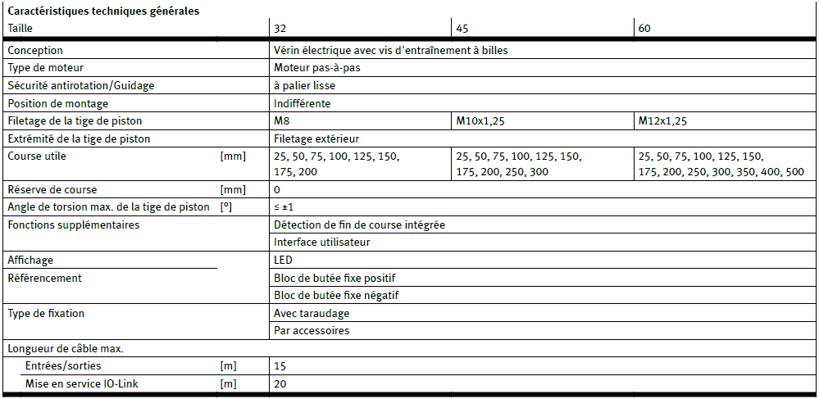

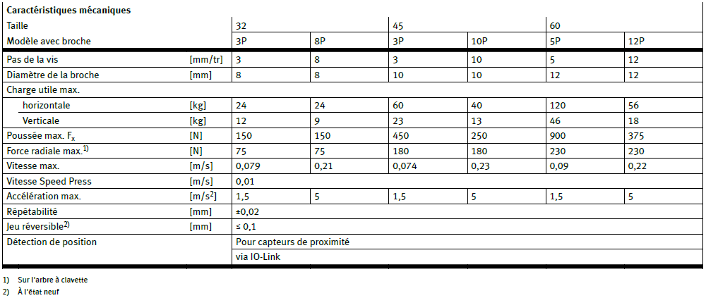

Dimensions – Mécaniques Vérin IO-Link
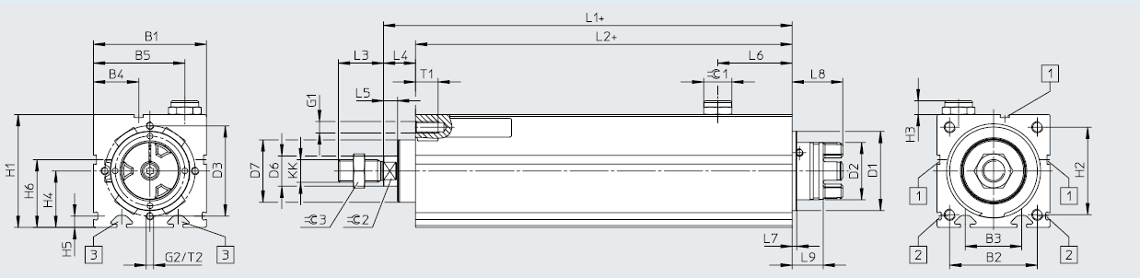

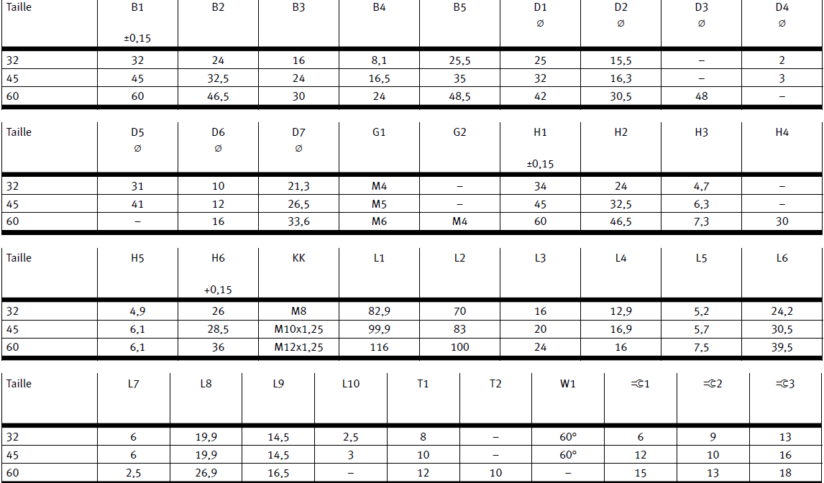

Référence Vérin IO-Link
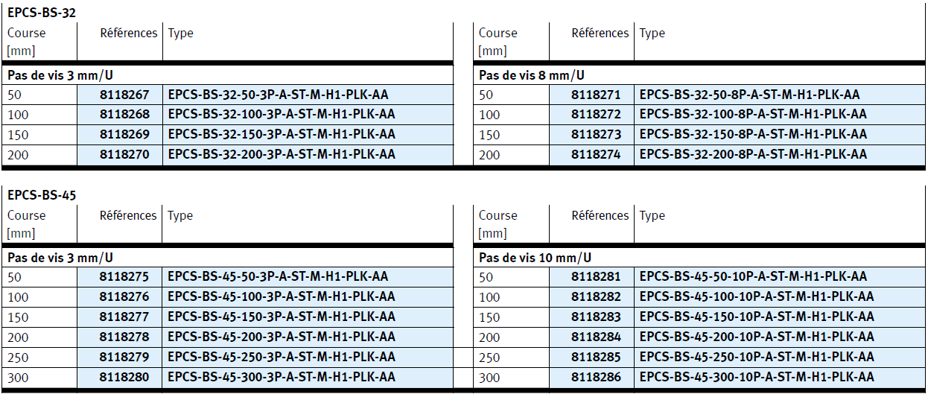
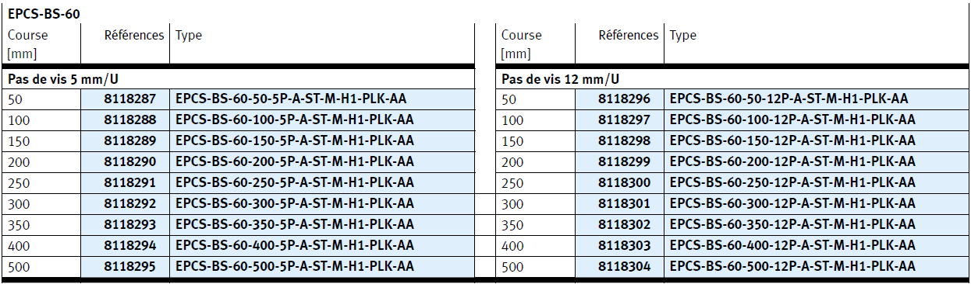

Adressage des entrées et des sorties
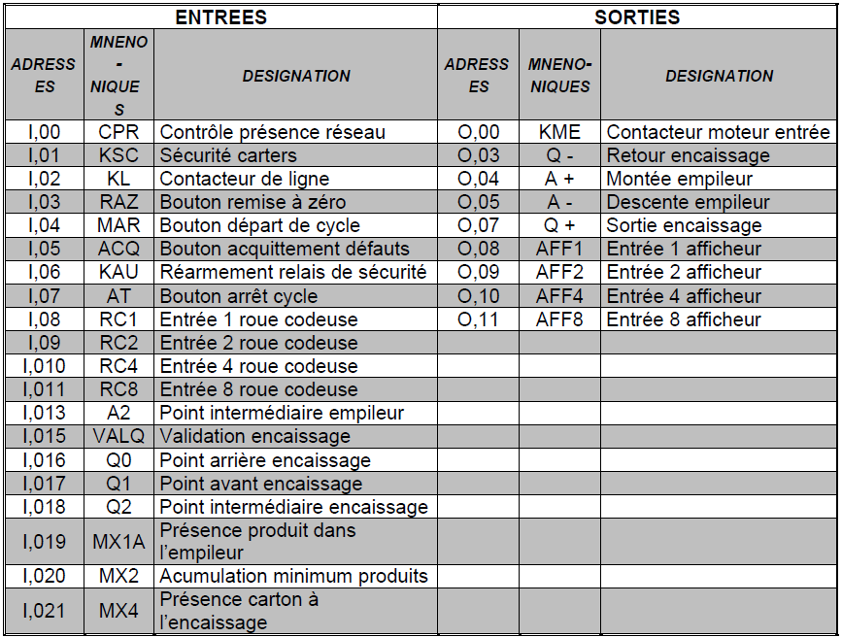

Schéma Pneumatique Vérin encaissage
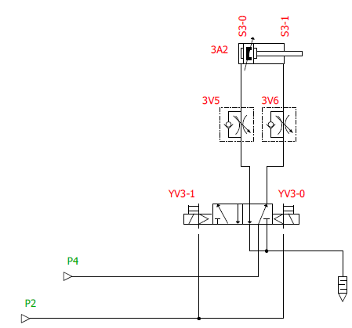

Schéma d’implantation des composants pneumatiques
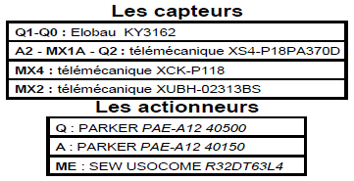
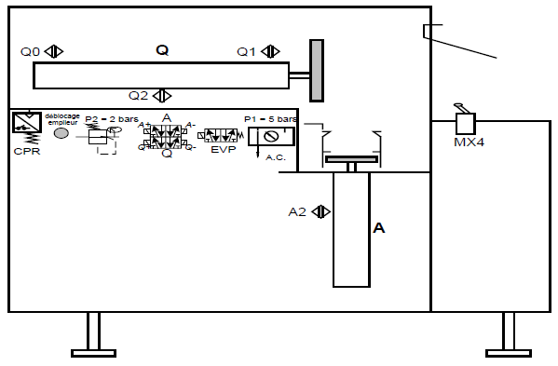

Mise en plan système encaissage

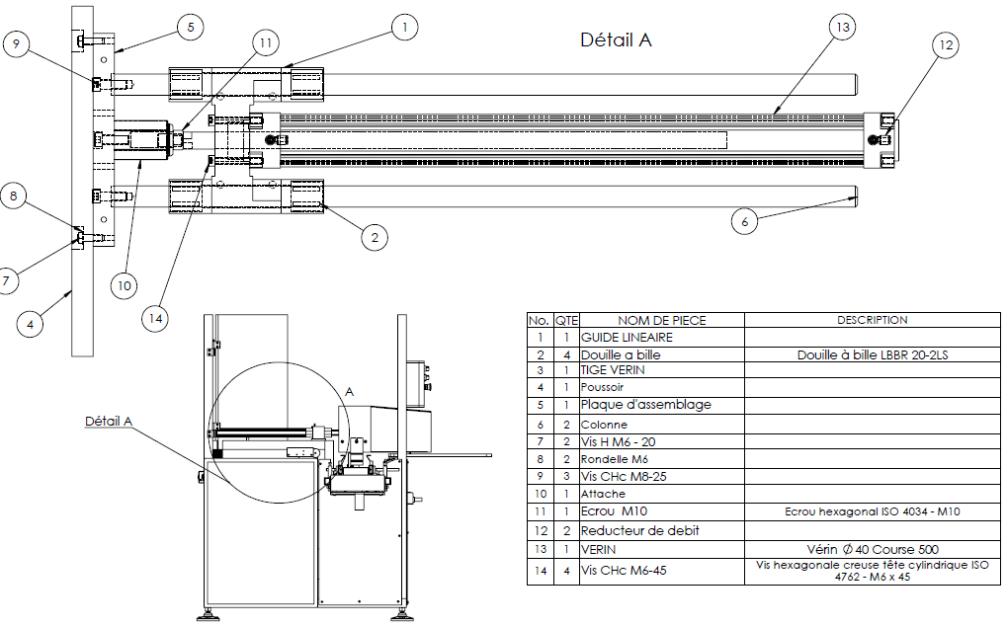

Distribution air comprimé
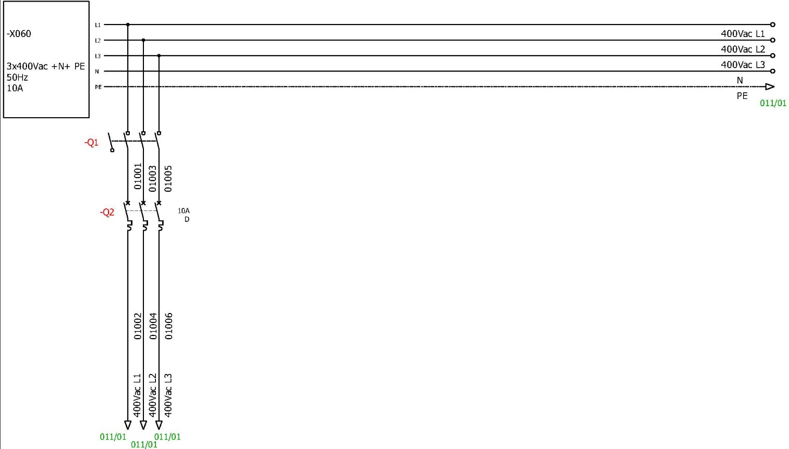
Distribution Générale Electrique

OZ0
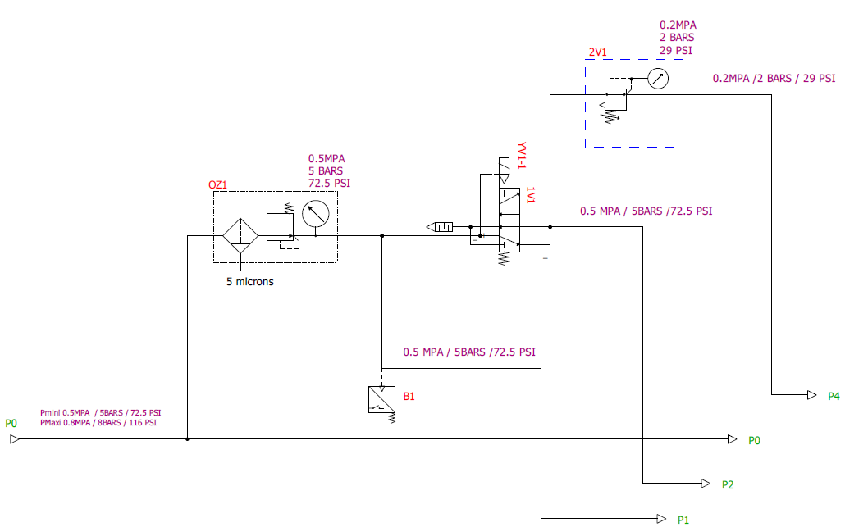

Procédure de mise en service CERMEX

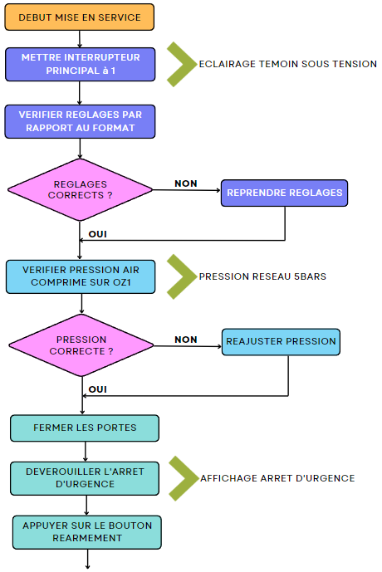

Procédure de mise en service CERMEX suite
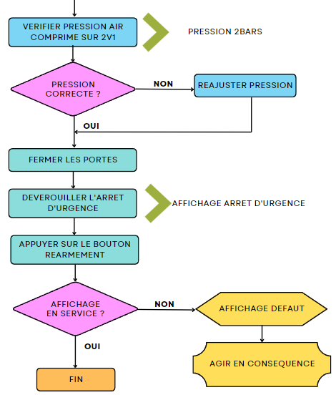

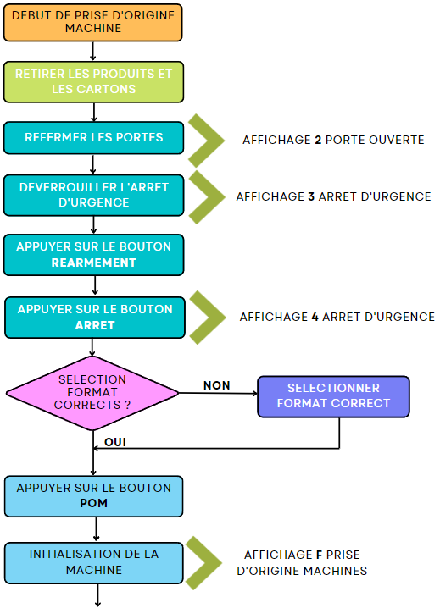
Procédure de prise d’origine machine avec ou sans changement de format




